***Неделя осени в начальной школе***

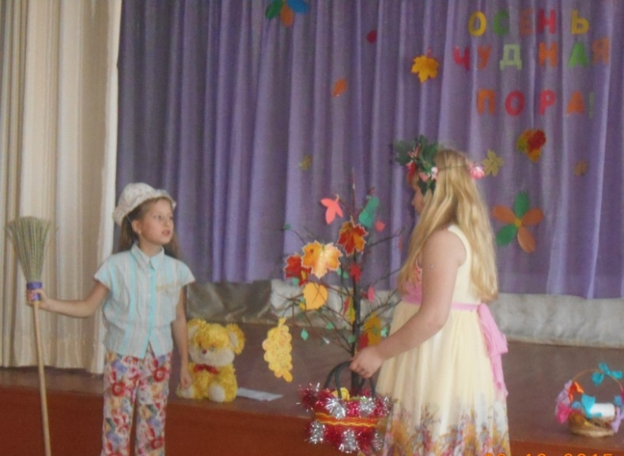 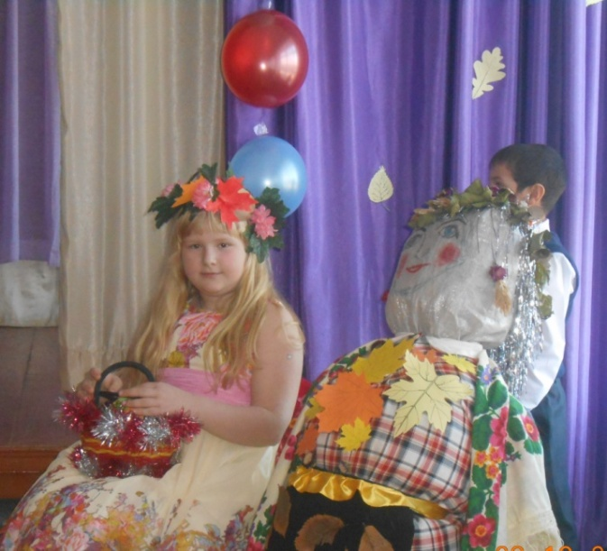

С **19 октября** по **23 октября 2015 года** в начальных классах Клепиковской школы прошла предметная неделя экологического и художественно-эстетического цикла. Её тема  не случайна – «Осень – чудная пора.»

**Цель предметной недели**: активизация познавательной деятельности и творческого потенциала младших школьников посредствам современных образовательных технологий.

**Задачи:**

• провести в каждом классе мероприятия, содействующие развитию детского творчества, познавательных способностей младших школьников, направленных на расширение знаний об осени,  воспитанию экологической культуры,  чувства товарищества, дружбы.

• привлечь всех учащихся к организации и проведению недели;

• организовать самостоятельную и индивидуальную, коллективную практическую деятельность учащихся,    содействуя воспитанию коллективизма и товарищества,   культуры чувств (ответственности, чести, долга);

• способствовать формированию эстетических идеалов, чувства прекрасного; умения видеть красоту природы, труда и творчества;

• укрепление связи и сотрудничества школы  и родителей

Тематическая неделя «Уж небо осенью дышало…» имела большое значение в коррекции эмоционально-волевой сферы личности учащихся, вовлеченных в подготовку одного большого общего дела, расширила их знания о времени года - Осени, помогла раскрыться многим детям, преодолеть застенчивость и страх перед большим количеством зрителей.

**1-й день**: **Открытие недели**. В гости к ребятам пришла Осень. Зачитала указ – план работы на неделю. Втечении дня наряжали куклу Осень.

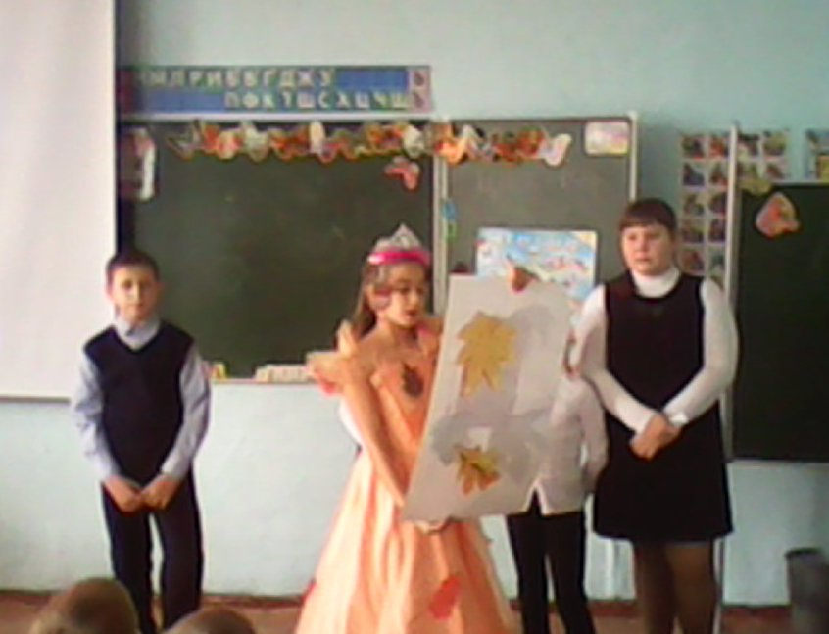 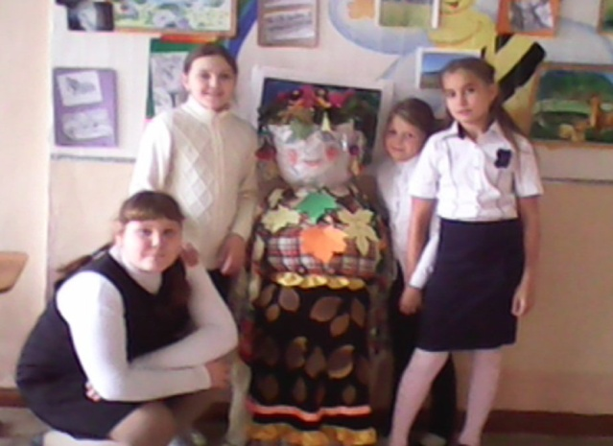

**2-й день. Мастерская Осени «Такой удивительный осенний листочек». Ребята выпустили замечательные газеты.** Сколько радости и восторга подарили всем эти удивительные работы. Сами дети испытали истинное удовлетворение от созданного ими и выражали желание к созданию новых творческих работ.

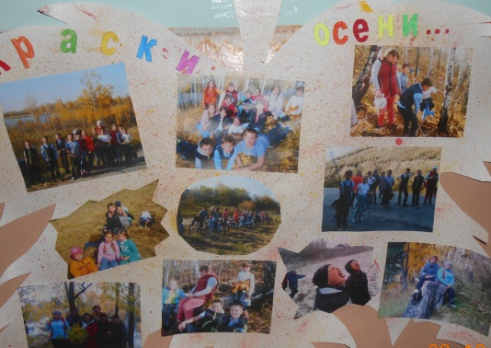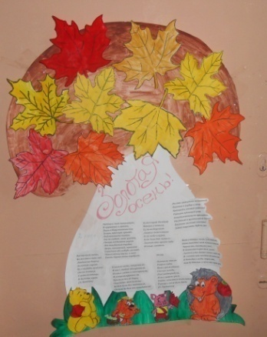 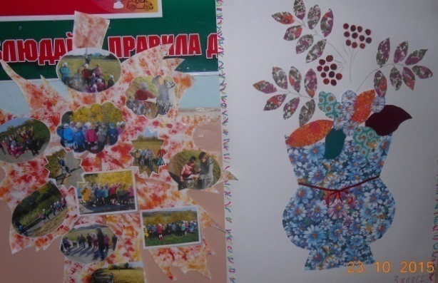

**3-й день:  День загадок. «Осень просит». Конкурс загадок, кроссвордов, примет.** Во время перемен ребятам были предложены кроссворды, загадки, составление пословиц. Они с увлечением занимались этом видом деятельности.

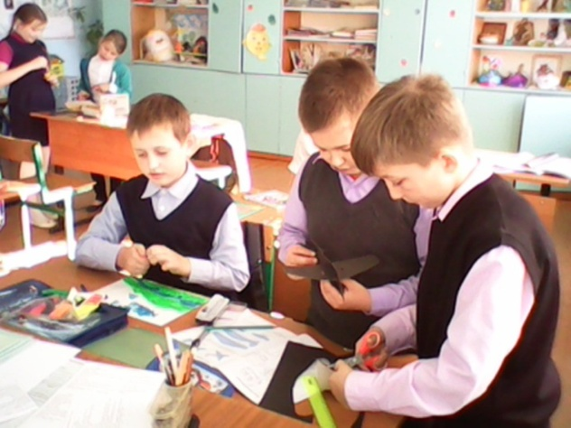 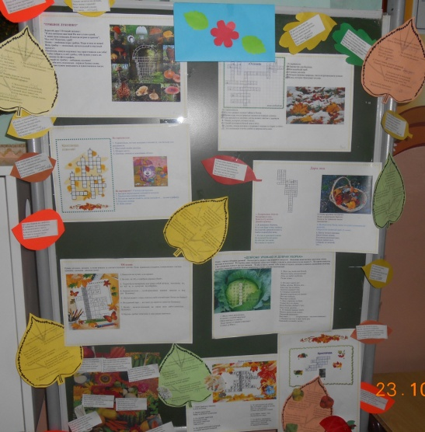

**4-й день «Литературная гостиная». Конкурс чтецов**показал, как талантливы наши ребята: художественное прочтение литературных произведений современных авторов и классиков, а также музыкальные паузы – исполнение детских песен об осени.

Целью данного конкурса стало воспитание любви к родной природе, умения учащихся выразительно читать стихи, воспитание чувства товарищества, дружбы. С помощью образов, созданных ребятами, все присутствующие побывали в осеннем лесу, увидели его красоту.

По окончании конкурса жюри объявило результаты, где определились чтецы, занявшие 1,2,3 места. Победители и призеры были награждены дипломами.

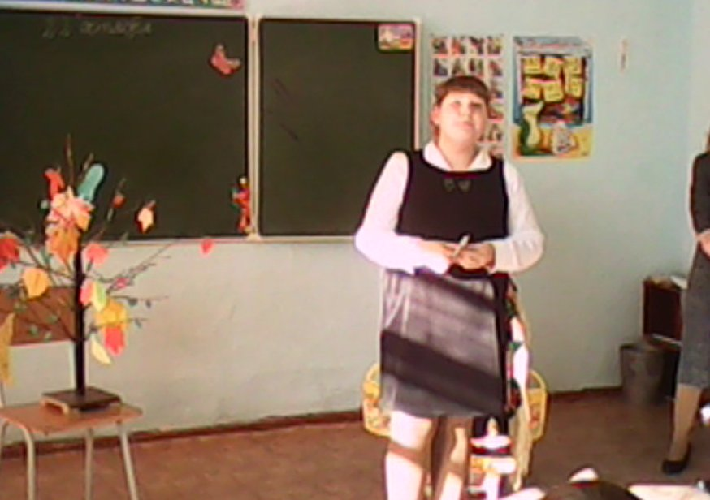 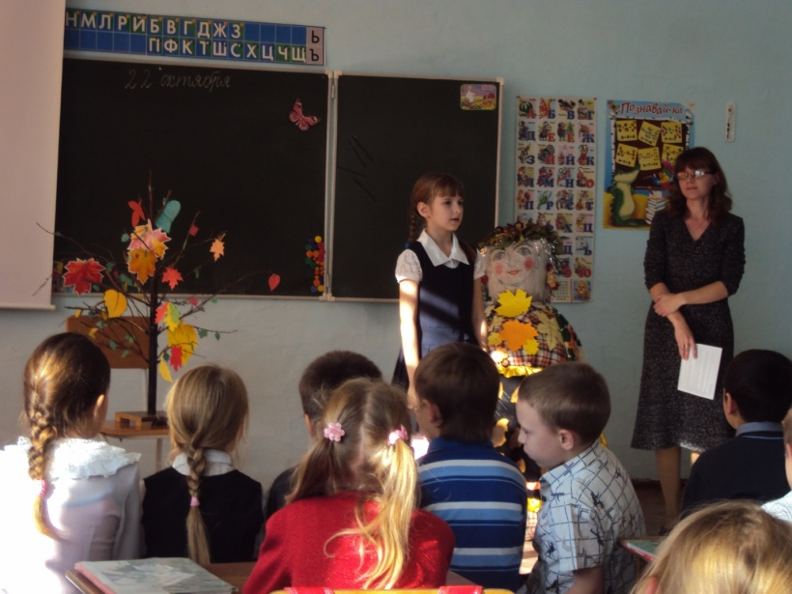

В этот день учитель 2 класса М.В.Дымова дала открытый урок по окружаюшему миру на тему «Моя семья.». Урок был построен в соответсвии современных требований ФГОС. Разнообразные формы деятельности, применение

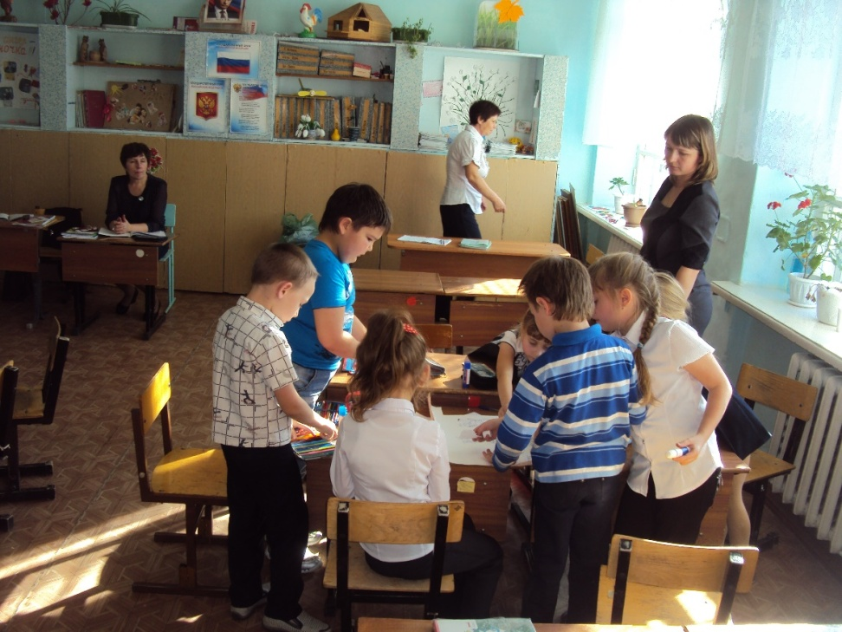

**5-й день Праздник «Осень – чудная пора»** В этот день учащиеся 3 класса представили литературно – музыкальную композицию «Осень – чудная пора**».** А ученики 1,2,4 классов приготовили различные номера**.** Чтение стихов, исполнение песен, задорные танцы и театрализованные представления доставили массу положительных эмоций ребятам и родителям.

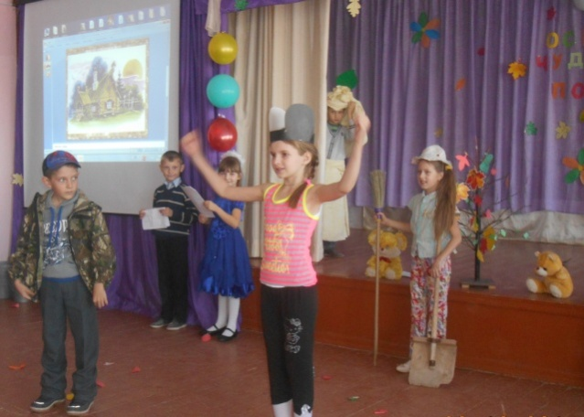 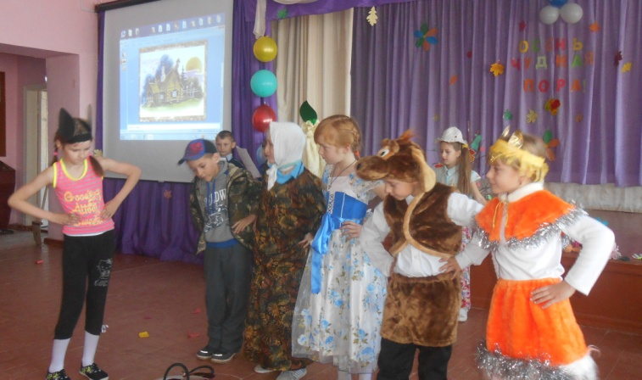

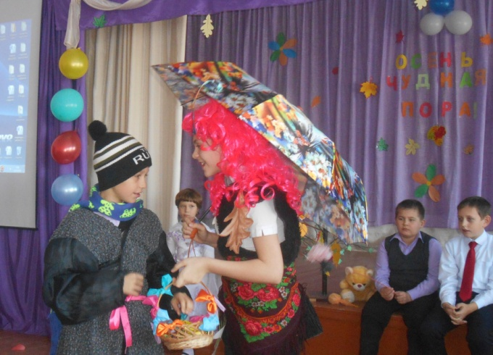 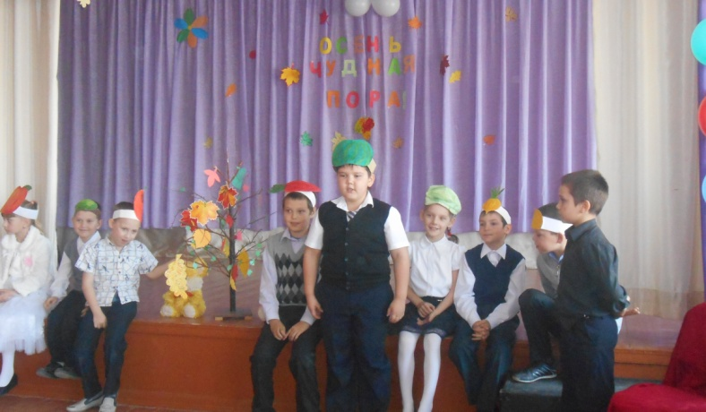

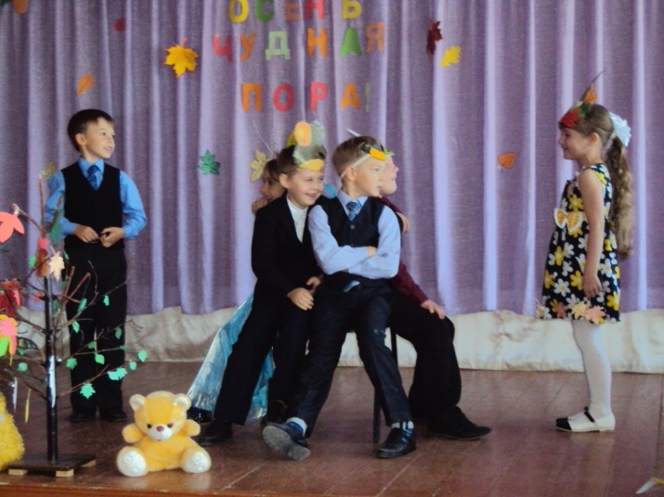 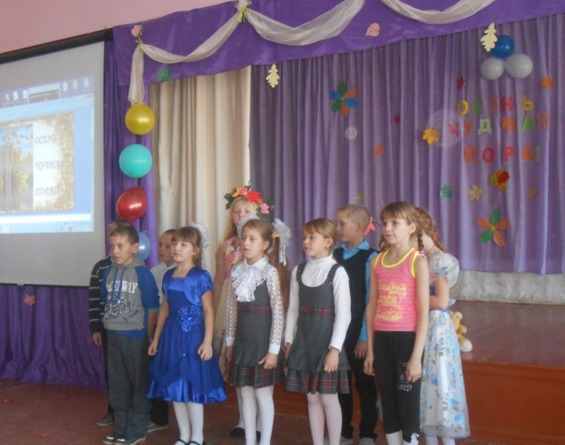

 Также в течение недели на занятиях по внеурочной деятельности были изготовлены поделки из природного материала. Ребята с огромным удовольствием брались за дело, терпеливо и кропотливо изготавливали свои поделки. Каждая работа таила в себе огромный потенциал идей. Слышно, как фырчит ежик из семечек, ухает филин из шишек, пляшут баклажановые гномики,. Ожили страницы сказок: Золушка в карете и лесовички.

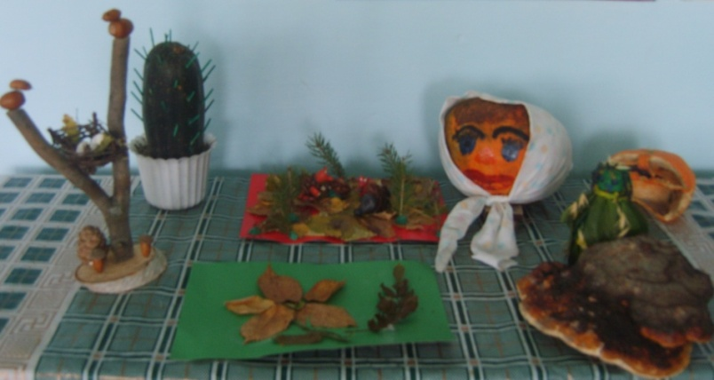 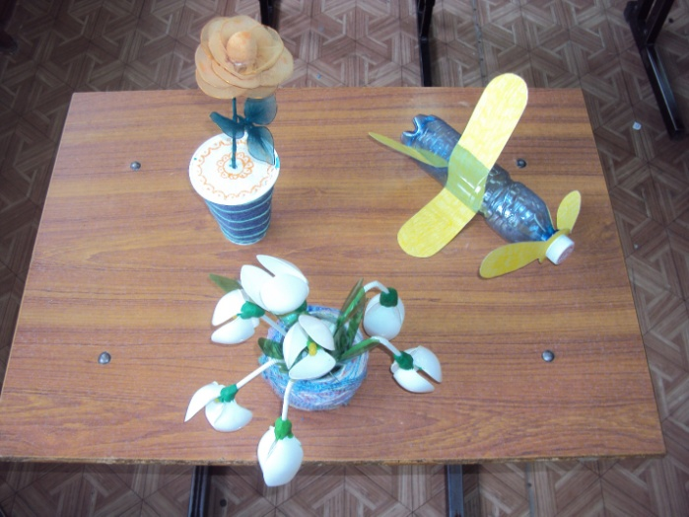

Коллектив учителей начальных классов благодарит наших мальчиков и девочек за любознательность, активность, доброту и улыбки, за знания, которые они приобрели на наших мероприятиях! Благодарим родителей, оказавших помощь в изготовлении поделок, в изготовлении костюмов.

Неделя прошла на высоком методическом уровне.